No Arguments given

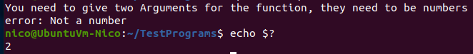

One Argument:

Ein Bild, das Text enthält.

Two arguments (numbers, first lower than second, second lower than 10)

Ein Bild, das Text enthält.

Two arguments (numbers, first lower than second, second higher than 10)

Ein Bild, das Text enthält.

Two Arguments, first higher than second

Ein Bild, das Text enthält.

Two arguments, above and below the defined area

Ein Bild, das Text enthält.

Two arguments given, one is not an Integer

